打包第三方jar
搜索了很久才找到这个方法，来自于Sun官方网站，原文在这里。
在NetBeans界面的左上方，切换到【Files】标签。打开项目目录下的build.xml文件。
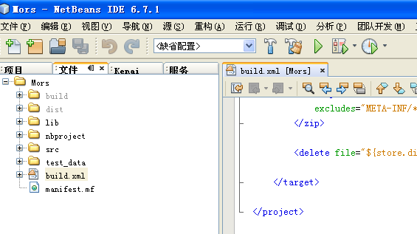
在build.xml的最后一行
1 | </project>
的前面，加入以下代码。其中，第7行中的value=”MarsRoverViewer”可以改成其他名字。比如你想生成abc.jar，那么改成value=”abc”就可以了。
1  2  3  4  5  6  7  8  9  10  11  12  13  14  15  16  17  18  19  20  21  22  23  24  25  26  27  28  29  30  31  32  33  34  35  36 | <target name="package-for-store" depends="jar">  <!-- Change the value of this property to be the name of your JAR,  minus the .jar extension. It should not have spaces.  <property name="store.jar.name" value="MyJarName"/>  -->  <property name="store.jar.name" value="MarsRoverViewer"/>  <!-- don't edit below this line -->  <property name="store.dir" value="store"/>  <property name="store.jar" value="${store.dir}/${store.jar.name}.jar"/>  <echo message="Packaging ${application.title} into a single JAR at ${store.jar}"/>  <delete dir="${store.dir}"/>  <mkdir dir="${store.dir}"/>  <jar destfile="${store.dir}/temp_final.jar" filesetmanifest="skip">  <zipgroupfileset dir="dist" includes="*.jar"/>  <zipgroupfileset dir="dist/lib" includes="*.jar"/>  <manifest>  <attribute name="Main-Class" value="${main.class}"/>  </manifest>  </jar>  <zip destfile="${store.jar}">  <zipfileset src="${store.dir}/temp_final.jar"  excludes="META-INF/*.SF, META-INF/*.DSA, META-INF/*.RSA"/>  </zip>  <delete file="${store.dir}/temp_final.jar"/>  </target>
改完build.xml后保存，在该文件上右键，依次选择【Run Target】【Other Targets】【package-for-store】
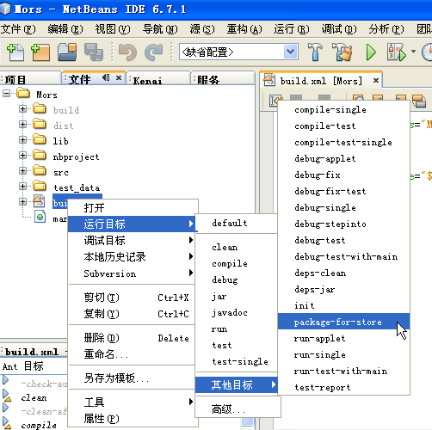
等待一会儿运行完之后，可以在项目主目录下发现一个[store]文件夹，里面就是打包好的一个单一的jar包。
